"C3 **Smlouva o souhlasu s provedením stavby**

< N

-i o **č. SMLJ-22-69/2024**

rTJ *O'* O

Q ^Smluvní strany:

o *<n*

m-r *°°*T **Správa Krkonošského národního parku**

3 §

o se sídlem Dobrovského 3, 543 01 Vrchlabí

o

■O zastoupená PhDr. Robinem Bóhnischem, ředitelem IČO: 00088455

DIČ: CZ 00088455^

bankovní spojení:

(dále jen „Vlastník" či „Správa KRNAP" nebo „Strana 1“)

**Slavastav s.r.o.**

se sídlem V korytech 3278/75, Strašnice, 100 00 Praha 10 IČO: 09784501

DIČ: CZ09784501

zapsána v obchodním rejstříku vedeném u Městského soudu v Praze pod spis. zn. C 342538 osoba oprávněná jednat za právnickou osobu: Jan Slavětínský, jednatel

(dále jen „Stavebník" či „investor" nebo Strana 2“)

**uzavřely níže uvedeného dne, měsíce a roku pro účely řízení vedeného stavebním úřadem podle § 110 odst. 2 písm. a) zákona č. 183/2006 Sb., stavebního zákona, v platném znění a v souladu s § 1746 zákona č. 89/2012 Sb., občanského zákoníku tuto smlouvu, která stavebníka opravňuje provést stavbu:**

**„Rodinný dům s ubytováním ve Velké Úpě na pozemku p.č.657“**

**Článek I.**

1. Česká republika je vlastníkem a Správa Krkonošského národního parku (dále jen KRNAP) je na základě zákona č. 219/2000 Sb., o majetku České republiky, příslušná hospodařit mj. s následující nemovitou věcí

**obec kat. území druh evidence parcela č. druh pozemku LV č.**

Pec pod Sněžkou Velká Úpa 1. KN 602/2 ostatní plocha 818

která je zapsána u Katastrálního úřadu pro Královehradecký kraj se sídlem v Hradci Králové, katastrální pracoviště Trutnov na výše uvedeném listu vlastnictví.

2. Výše uvedený pozemek má být dotčen v rámci stavby **„Rodinný dům s ubytováním ve Velké Úpě na pozemku p.č.657“.** Vlastník pozemku souhlasí, aby stavebník zrealizoval na pozemku uvedeném v čl.l, odst. 1) napojení zpevněných ploch na přilehlou komunikaci, tzn. sjezdy, a to dle předložené dokumentace vyprojektované Ing. Štěpánem Kleprlíkem (ING. TOMÁŠ VERNER; č. zak.: 113/2019; DÚR + DSP; 04/2019 - revize 24.3.2020), jejíž výkresové části - zpevněné plochy (D.1.1.10 a D.1.1.11) jsou jako příloha č. I nedílnou součástí této smlouvy, a dále aby předmětný pozemek stavebník užíval v rámci realizace staveb

„Geotermální vertikální vrty pro TČ na pozemku p.č.318/3 a 657 v k.ú. Velká Úpa I." a „Likvidace splaškových a srážkových vod, vrtaná studna pro RD s ubytováním na p.č.657 v k.ú. Velká Úpa l.“. jež jsou součástí záměru, jako přístup na staveniště.

3. Na pozemku p.č.602/2 v k.ú. Velká Úpa I. bude vybudována tzv. zpevněná plocha, označená dle výkresu č. D.1.1.10 jako „nové zpevněné pojízdné plochy - živice", tvořící napojení na stávající asfaltovou komunikaci „LC Velkoúpská".

Stavební práce na tomto pozemku budou spočívat v úpravě koruny cesty, tj. její nivelety a rozšíření plošného rozsahu zpevněné plochy dle výkresů č. D.1.1.10 a D.1.1.11.

4. Podpisem této smlouvy smluvní strany tímto deklarují, že jejím znám současný faktický stav předmětného pozemku, tento stav je bezvadný a nevykazuje žádné poškození.

*str. i*

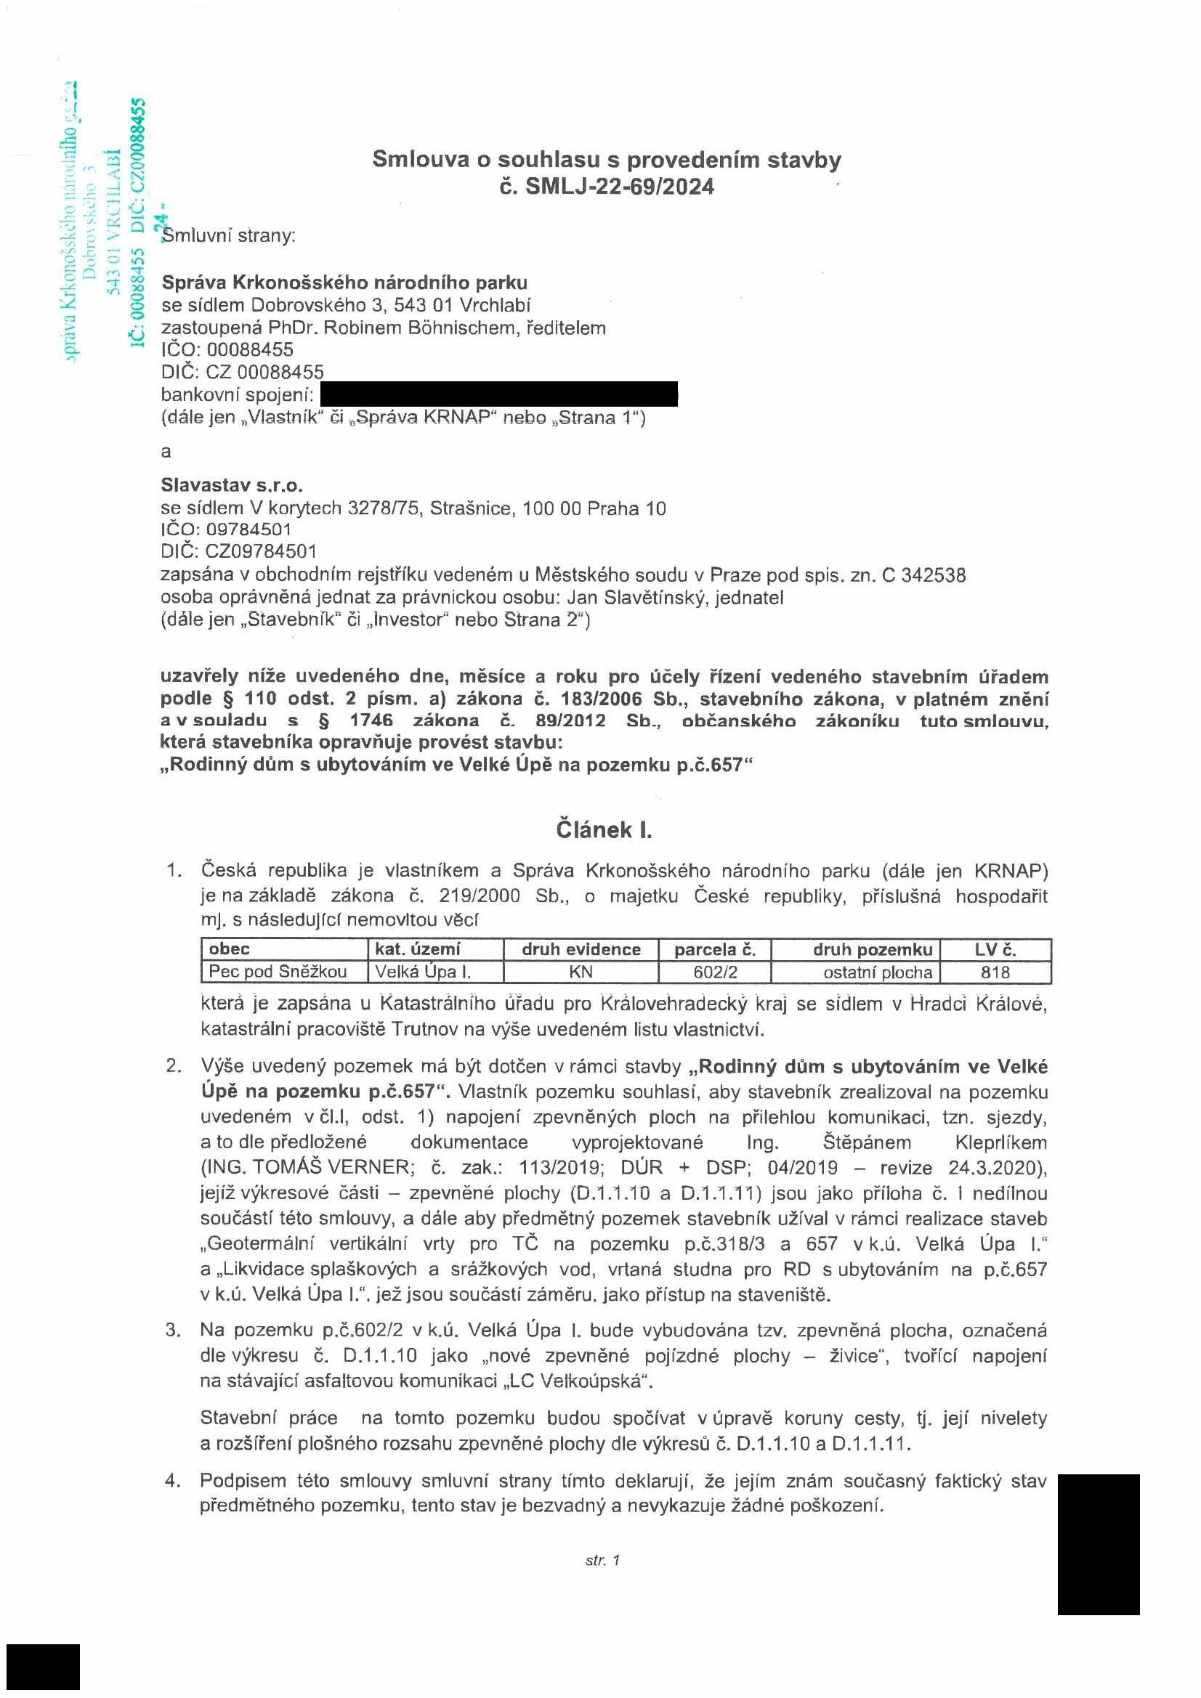

|  |  |  |  |  |  |
| --- | --- | --- | --- | --- | --- |
|  |  |  |  |  |  |
|  |  |  |  |  |  |

**Článek II.**

Vlastník pozemku souhlasí a Stavebník se zavazuje, aby pozemek specifikovaný v článku I. odst. 1) této smlouvy Stavebník užíval v rámci stavby, potažmo staveb popsaných včl. I. odst. 2) za těchto podmínek:

1. Pozemek bude užíván pouze tak, jak je uvedeno včl. I. odst. 2) této smlouvy. Vlastník pozemku s tímto plánovaným záměrem souhlasí.

2. Na předmětném pozemku nebude, po skončení stavby, skladován žádný odpad ani Jiný materiál.

3. Na pozemku popsaném v článku I. odst. 1) nedojde k umístění jakýchkoliv staveb nebo zařízení, které by byly v rozporu se stavbou popsanou v č. I. odst. 2) a podmínkami stanovenými touto smlouvou. V případě nedodržení této podmínky se Stavebník zavazuje provést neprodleně jejich odstranění a uhradit Vlastníkovi smluvní pokutu 5.000,- Kč za každý započatý den, ve kterém byla tato smluvní povinnost porušena.

4. Případné změny ve způsobu provedení stavby budou projednány v rámci místního šetřením s vlastníkem pozemků, ze kterého bude učiněn písemný zápis, a prováděny až v případě jejich odsouhlasení.

5. Před zahájením prací, minimálně 10 pracovních dnů předem, je Stavebník povinen informovat Vlastníka (Územní pracoviště Pec pod Sněžkou, tel. 499 896 214) o termínu započetí prací.

6. Při provádění staveb uvedených v čl. I, odst. 2) budou dodrženy stavebně-technické podmínky stanovené vyjádřeními vydanými pod č.j. KRNAP 00774/2020, KRNAP 01479/2020. Dále budou dodrženy podmínky stanovené vyjádřením KRNAP 01223/2020 s tím, že u podm. č. 4 tohoto vyjádření ve smyslu odstupové vzdálenosti od hranice p.p.č.602/2 v k.ú. Velká Úpa I, se uděluje výjimka pro realizaci zpevněných ploch v souladu s projektovou dokumentací uvedenou v čl. I, odst. 2) této smlouvy.

7. Betonový obrubník nájezdový (snížený) bude umístěn při hranici p.p.č.602/2 a 3018/3 v k.ú. Velká Úpa I tak, aby se celý nacházel mimo pozemek, se kterým je příslušná hospodařit Správa KRNAP, tedy na pozemku stavebníka.

8. Realizace zpevněných pojízdných ploch, jejichž realizace představuje zásah do LC Velkoúpská na p.p.č.602/2 v k.ú. Velká Úpa I, bude prováděna v jarním či letním období; na podzim jen po předchozím odsouhlasení Územním pracovištěm Horní Maršov (tel.: 499 874 110) a Pec pod Sněžkou (499 896 214). O omezení vyplývajícího z tohoto zásahu budou informována výše uvedená Územní pracoviště min. 30 kalendářních dnů předem.

9. Smluvní strany se za užívání pozemku pro účely předmětné stavby, respektive prodloužení termínu stanoveného k dokončení stavby, dohodly na paušální úhradě ve výši 1.000,- Kč (slovy: tisíc korun českých); tato částka bude povýšena o DPH dle platných cenových předpisů. Sjednanou částku je Stavebník povinen uhradit na základě faktury, která mu bude Vlastníkem pozemku doručena a podle pokynů v ní uvedených. Faktura bude vystavena neprodleně po podpisu této smlouvy, se splatností 14 dní.

Výše *uvedená částka byla stanovena ve vazbě na úhradu za užívání pozemku pro účely předmětné stavby provedené na základě Smlouvy o souhlasu s provedením stavby č. SMLJ-22-231/2020 ve výši 20.000,- Kč* + *DPH, s původní osobou stavebníka, jímž byla Královéhradecká diecéze Církve československé husitské (IČO: 62695720) a dále na prohlášení obchodní firmy Slavastav s.r.o. jako nové osoby Stavebníka o dosavadním nezahájení stavebních prací.*

10. Stavebník se zavazuje složit kauci ve výši 50.000,- Kč (padesát tisíc korun českých) na účet Správy KRNAP uvedený v záhlaví smlouvy s var. symbolem: 377571, a to 30 dnů od nabytí účinnosti této smlouvy. Kauce se sjednává jako bezúročná a Správě KRNAP bude sloužit jako jistina pro případ poškození pozemku a komunikace uživatelem v rámci činnosti sjednané touto smlouvou a pro případ neuvedení pozemku do původního stavu. Nebudou-li zjištěny žádné škody na pozemku, bude Stavebníkovi kauce v celém rozsahu vrácena do 14 dní od kontrolní pochůzky případně od uvedení pozemku Stavebníkem do řádného stavu

*str. 2*

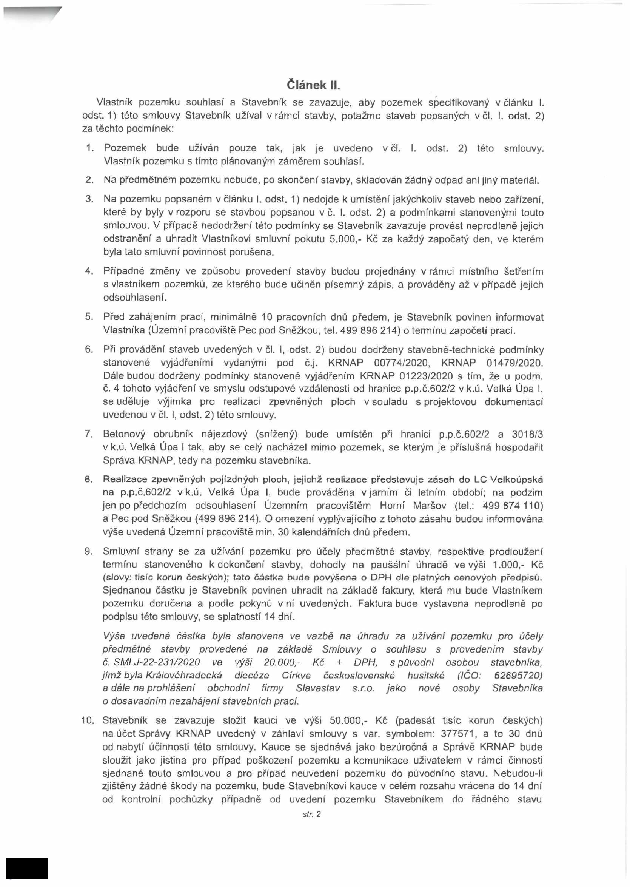

odpovídajícímu stavu původnímu, a to na účet uživatele uvedený v záhlaví této smlouvy. Současně se smluvní strany shodly, že kauce vždy zůstává Správě KRNAP v případě jejího odstoupení od této dohody z důvodu podstatného porušení této dohody- Stavebníkem, zejména se jedná o případ neuvedení pozemku Stavebníkem do původního stavu v případě jeho poškození.

11. Před vlastním započetím užívání pozemku pro sjednané účely bude stavebníkem provedena fotodokumentace skutečného stavu předmětných pozemků, cest a případného poškození.

12. Veškeré práce v rámci realizace stavby budou prováděny na náklady a nebezpečí Stavebníka. Vlastník pozemku nenese žádnou odpovědnost za jakékoliv případné škody způsobené při realizaci stavby jakýmkoliv osobám.

13. Uživatel odpovídá za veškeré případné škody způsobené svými dodavateli podílejících se na realizaci stavby, včetně jejich poddodavatelů.

14. Vlastník pozemku se nebude žádným způsobem podílet na realizaci a financování stavby specifikované v čl. I. odst. 2) této smlouvy.

15. Investor tímto bere na vědomí, že LC Velkoúpská, nacházející se na pozemku uvedeném v čl. I této smlouvy, je užívána pro zajištění potřeb lesního hospodářství; z tohoto důvodu se investor zavazuje šetřit práva vlastníka, a stavební práce na tomto pozemku provést v nezbytně nutném časovém rozsahu, tzn. nejpozději do 7 dnů od zahájení prací na tomto pozemku zajistit užívání této cesty v plném rozsahu.

16. Po ukončení stavebních prací a dokončení terénních úprav bude pozemek vč. zpevněné plochy převzat po provedení kontrolní pochůzky na místě samém za účasti pracovníků Správy KRNAP oddělení správy majetku, investičního oddělení a Územního pracoviště Pec pod Sněžkou. Z této pochůzky bude učiněn písemný zápis a protokol o předání díla. Předmětná zpevněná plocha podpisem protokolu o předání díla přechází do vlastnictví Správy KRNAP.

**Článek III.**

1. Případné poškození pozemku, způsobené při realizaci výše uvedené akce a zjištěné při místní pochůzce, se Stavebník zavazuje odstranit na vlastní náklady, nejpozději před ukončením uvedené akce. V případě nepříznivých povětrnostních podmínek, které neumožní provedení odstranění škod v dohodnutém čase, může Vlastník pozemku a Stavebník samostatnou smiouvou sjednat nový termín provedení oprav, odpovídající technickým a povětrnostním podmínkám v závislosti na nezbytném dodržení kvality prováděných oprav.

2. V případě, že Stavebník ani v dodatečně sjednané lhůtě neodstraní škody způsobené na pozemku, je Vlastník pozemku oprávněn zajistit odstranění těchto škod na účet Stavebníka. Stavebník se tímto zavazuje, řádně a včas uhradit veškeré náklady vynaložené na odstranění škod vyfakturované mu Vlastníkem. Úhradou těchto nákladů není dotčena možnost uložení sankce za porušení zákona o ochraně přírody a krajiny ze strany Stavebníka nebo realizátora předmětné stavby.

**Článek IV.**

1. Tato smlouva je sjednána na dobu určitou, a to na dobu realizace stavby uvedené v čl. I. odst. 2) této smlouvy, nejpozději však do 30.09.2026. Smlouva nabývá platnosti dnem podpisu obou smluvních stran. Smluvní strany tímto souhlasí se zveřejněním celého znění této smlouvy včetně jejích dodatků v registru smluv. Dnem zveřejnění v registru smluv nabývá tato smlouva účinnosti.

2. Tuto smlouvu lze doplnit nebo změnit pouze písemnými číslovanými dodatky, podepsanými oprávněnými zástupci obou smluvních stran.

3. Tato smlouva nenahrazuje vyjádření a případné podmínky stanovené v jednotlivých rozhodnutích příslušných orgánů státní správy.

4. Tato smlouva je vyhotovena ve čtyřech stejnopisech, z nichž dvě vyhotovení obdrží Stavebník a dvě vyhotovení Vlastník pozemku.

*str. 3*

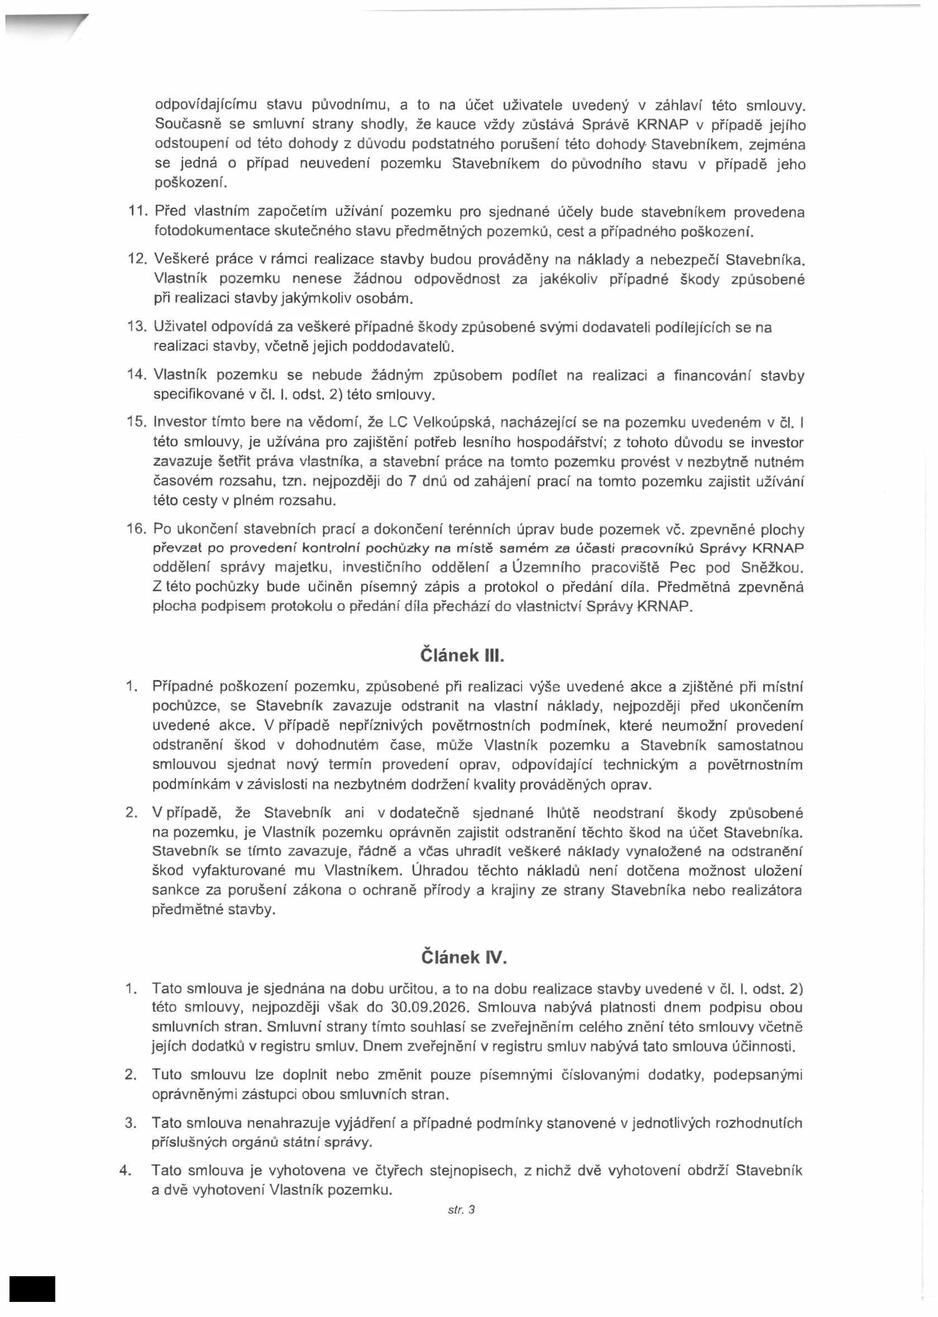

5. Smluvní strany podpisem této smlouvy stvrzují, že tato smlouva byla uzavřena na základě jejich pravé, vážné a svobodné vůle, bez nátlaku, nikoliv v omylu, že si obsah této smlouvy před jejím podpisem přečetly a považují jej za určitý a srozumitelný.

Za Stranu 1

Ve Vrchlabí dne: iva KrkonWstéhMfarodního parku

BI

**........** 00088455

PhDr. Robin Bohnisch, ředi

vlastník Za správnost:

Za Stranu 2

č. 04:

Sla Jan Sla

*str. 4*

